ЛАБОРАТОРНА РОБОТА № 4
Тема: Розробка сервіс-орієнтованих додатків у WCF.
Мета роботи: навчитися працювати з Windows Communication Foundation.
Виділений час: 8 годин (4 години лабораторних робіт та 4 години самостійної роботи).
Хід роботи:

Завдання A: Опрацювати теорію:
● https://devblogs.microsoft.com/dotnet/corewcf-v1-released/
● https://www.youtube.com/watch?v=QohqDyTjclw

-Теорію опрацьовано

Завдання B: за допомогою Windows Communication Foundation розробити мережевий чат, забезпечивши виконання наступних вимог:
- додаток має складатися з трьох проектів
- бібліотеки класів, клієнтського додатку, серверного додатку;
- при підключенні користувач вводить своє ім’я (нікнейм);
- у вікні чату відображається список користувачів, які знаходяться онлайн;
- є можливість відправляти повідомлення у груповий чат або особисті повідомлення певному користувачу

Лістинг програми(Class1.cs):
using System.Collections.Generic;
using System.Linq;
using System.ServiceModel;

namespace ChatLibrary
{
[ServiceContract(CallbackContract = typeof(IChatServiceCallback))]
public interface IChatService
{
[OperationContract]
int Connect(string username);
[OperationContract(IsOneWay = true)]
void Disconnect(int id);
[OperationContract(IsOneWay = true)]
void SendMessage(string message, string nickname);
[OperationContract(IsOneWay = true)]
void UserJoin(string nickname);
}
[ServiceContract]
public interface IChatServiceCallback
{
[OperationContract(IsOneWay = true)]
void SendMessageToClient(string message, string nickname);
[OperationContract(IsOneWay = true)]
void UserJoinToServer(string nickname);
}
public class ChatUser
{
public int Id { get; set; }
public string Name { get; set; }
public OperationContext Context { get; set; }
}

[ServiceBehavior(InstanceContextMode = InstanceContextMode.Single)]
public class ChatService : IChatService
{
List<ChatUser> usersList = new List<ChatUser>();
int nextUserId = 1;
public int Connect(string username)
{
ChatUser user = new ChatUser()
{
Id = nextUserId++,
Name = username,
Context = OperationContext.Current,
};
usersList.Add(user);
return user.Id;
}
public void Disconnect(int id)
{
var user = usersList.FirstOrDefault(x => x.Id == id);
if (user != null)
usersList.Remove(user);
}

public void SendMessage(string message, string nickname)
{
foreach (ChatUser user in usersList)
{
user.Context.GetCallbackChannel<IChatServiceCallback>().SendMessageToClient(message, nickname);
}
}
public void UserJoin(string nickname)
{
foreach (ChatUser user in usersList)
{
user.Context.GetCallbackChannel<IChatServiceCallback>().UserJoinToServer(nickname);
}
}
}
}
Лістинг програми(ChatServerConnector.cs):
using Client.ServiceReference4;
using System.Windows.Forms;

namespace Client
{
public class ChatServerConnector : IChatServiceCallback
{
private static ChatServerConnector Instance = null;
private ChatServiceClient Client;
private int UserId;
private ChatServerConnector()
{
Client = new ChatServiceClient(new System.ServiceModel.InstanceContext(this));
}
static ChatServerConnector()
{
if (Instance == null)
Instance = new ChatServerConnector();
}
public static ChatServerConnector GetInstance()
{
if (Instance == null)
Instance = new ChatServerConnector();
return Instance;
}
internal static void Connect(string text)
{
Instance.UserId = Instance.Client.Connect(text);
}
public void SendMessageToServer(string message, string nickname)
{
GetInstance().Client.SendMessage(message, nickname);
}
public void SendMessageToClient(string message, string nickname)
{
(Application.OpenForms["MyChat"] as MyChat).listBox_chat.Items.Add($"({nickname})=> {message}");
}
public void UserJoinMain(string nickname)
{
GetInstance().Client.UserJoin(nickname);
}
public void UserJoinToServer(string nickname)
{
(Application.OpenForms["MyChat"] as MyChat).listBox_nicknames.Items.Add(nickname);
}
}
}

Лістинг програми(Form1.cs):
using System;
using System.Windows.Forms;

namespace Client
{
public partial class ChatApplication : Form
{
public ChatApplication()
{
InitializeComponent();
}

private void Form1_Load(object sender, EventArgs e)
{
listBox_chat.Items.Clear();
}

private void button1_Click(object sender, EventArgs e)
{
ChatServerConnector.Connect(textBox_Nickname.Text);
ChatServerConnector.GetInstance().UserJoinMain(textBox_Nickname.Text);
}

private void button2_Click(object sender, EventArgs e)
{
ChatServerConnector.GetInstance().SendMessageToServer(textBox_sendMessage.Text, textBox_Nickname.Text);
textBox_sendMessage.Text = "";
}
}
}
Результат виконання програми:
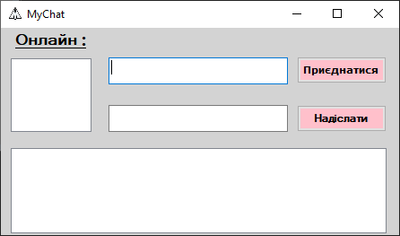
Рис. 1 – Інтерфейс програми.
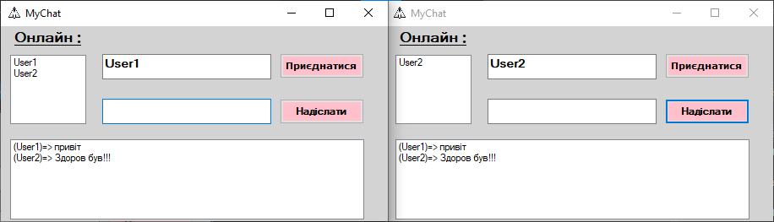
Рис. 2 – Приєднання двух користувачів, та їх розмова.
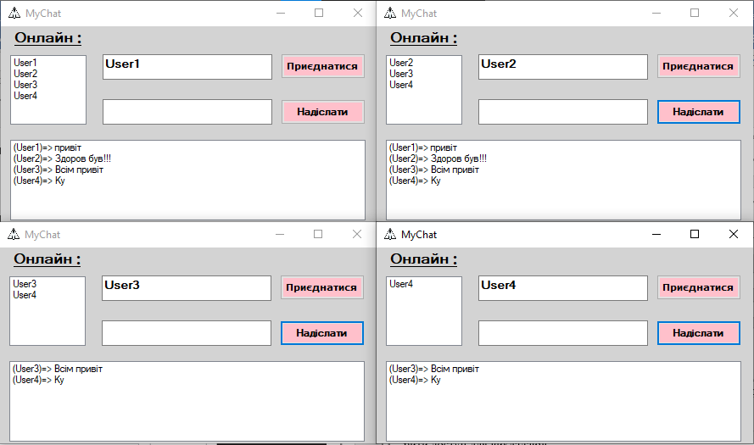
Рис. 3 – Робота програми з великою кількістю користувачів .

Завдання С: Запушити виконану роботу у репозиторій на GitHub за назвою DotNetLab4 і відкрити доступ для викладачів:
● morozov@ztu.edu.ua
● 4ov.ztu@gmail.com

- Запушино виконану роботу у репозиторій на GitHub за назвою DotNetLab4 та відкрито доступ.

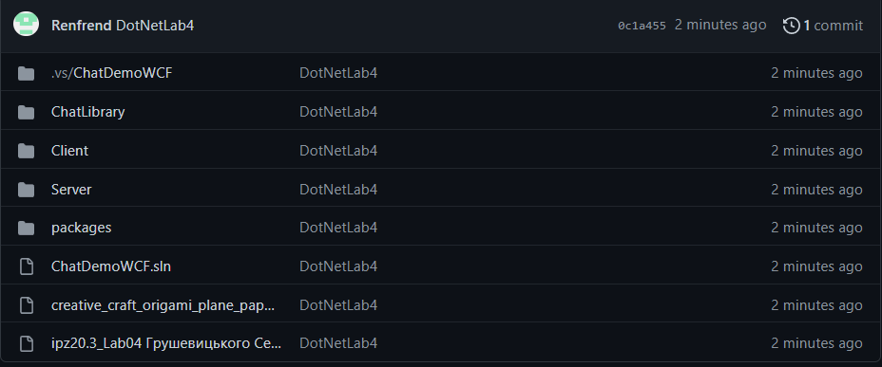
Рис. 4 – Роботу запушено .

Посилання на GitHub: https://github.com/Renfrend/DotNetLab4

Висновок: навчився працювати з Windows Communication Foundation.

